职业卫生统计
登录市局监管平台 http://211.147.135.209/ajjweb
推荐使用360最新版浏览器，插件比较齐。
注意：忘记密码，需重置密码请拨打69726100，69715343
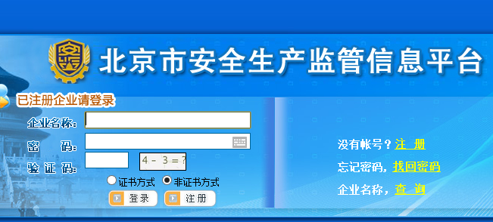

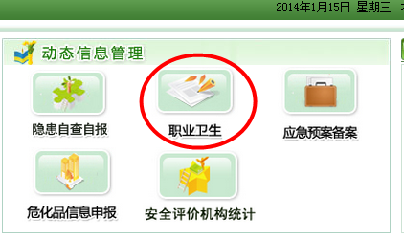

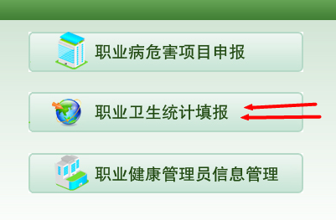

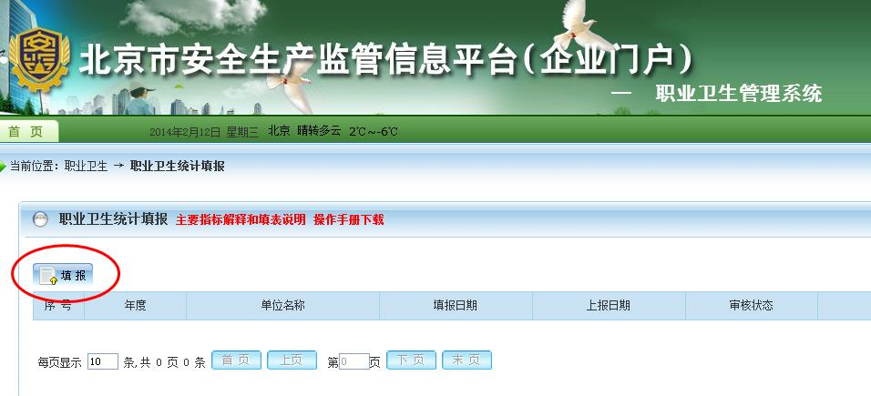

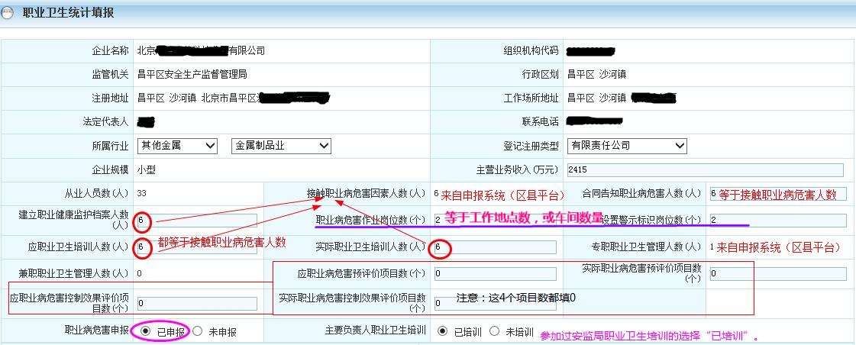

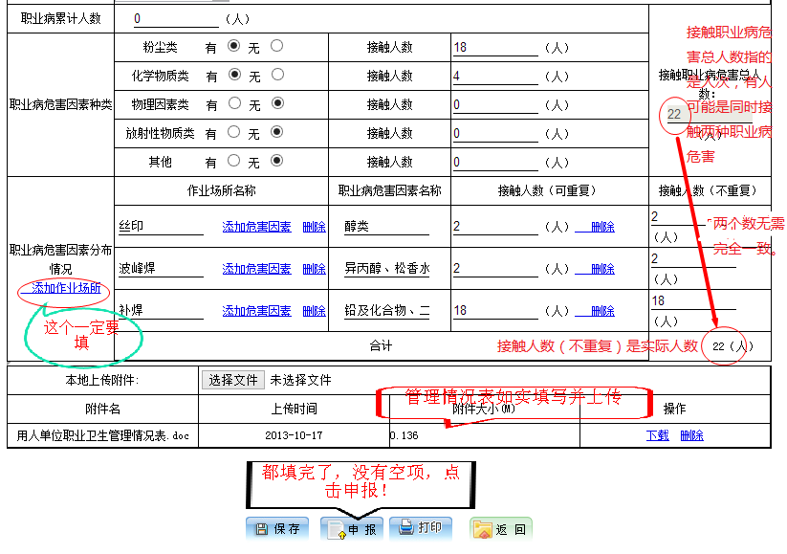

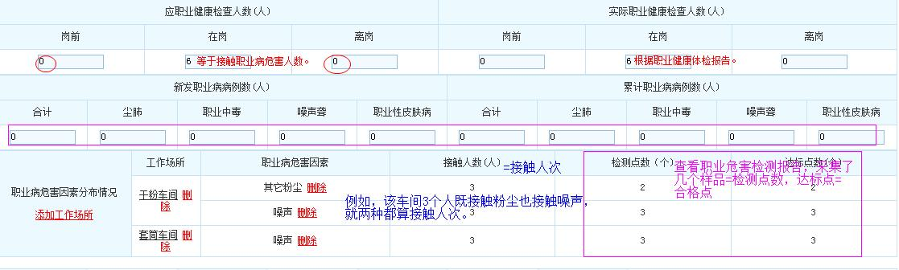

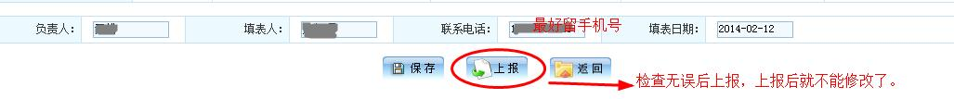

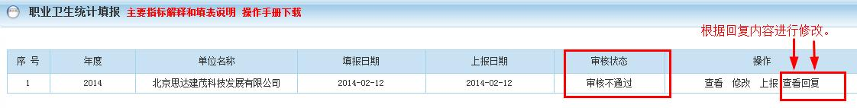

职业危害申报
登录昌平区监管平台http://211.147.135.209/ajjweb
（注意：1、网上所有项目都要如实填写，缺项、误填会导致以后表格填不上。
2、职业危害申报没通过的企业，请先做职业卫生基础建设达标工作，这是基础工作，做完这个再做职业危害申报和职业卫生统计；
3、职业危害申报是基础数据，建议是每年根据新出的职业危害因素检测报告来填写职业危害分布情况和种类。如果数据没变化就不用在网上操作，不需要每季度、每年都上报。）

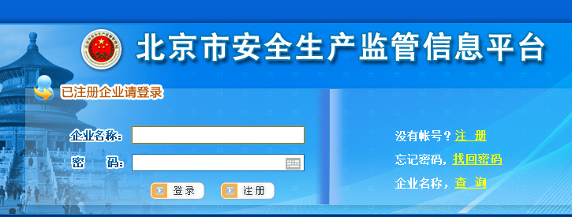

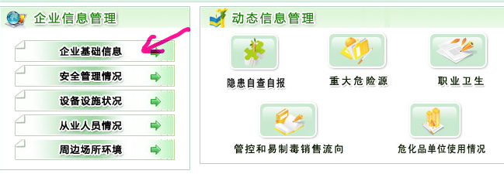
企业基础信息不完善会导致统计表填不上。

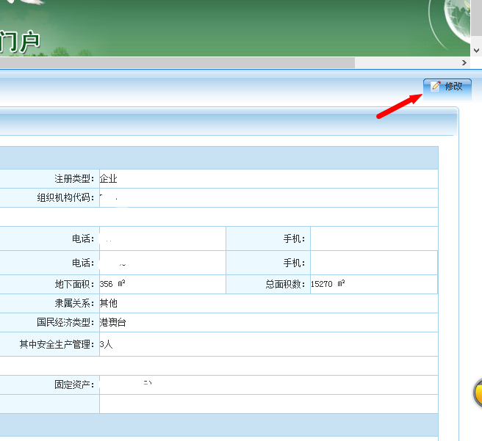
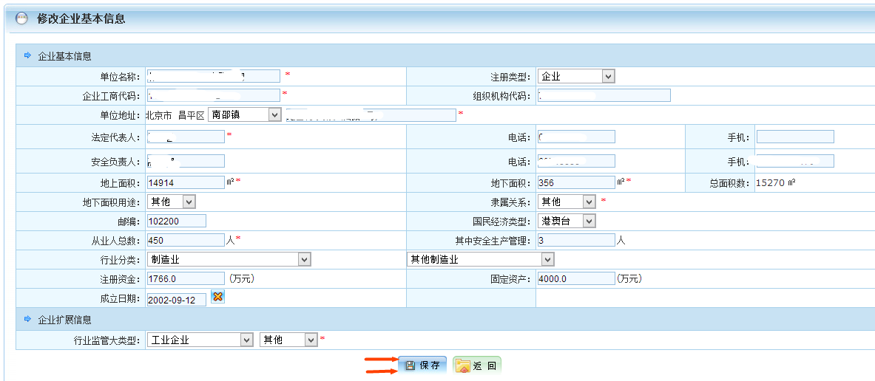
保存后，返回首页：

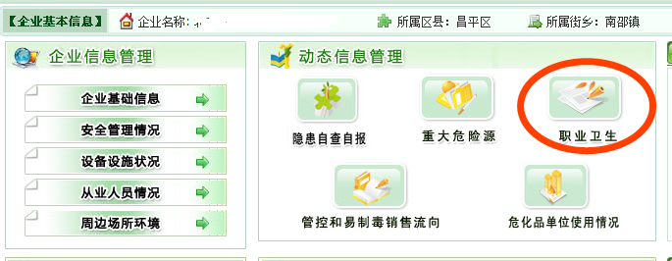

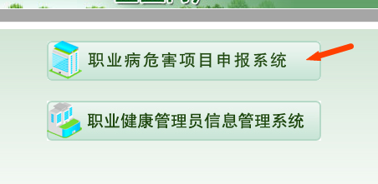

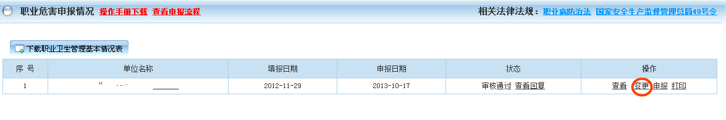

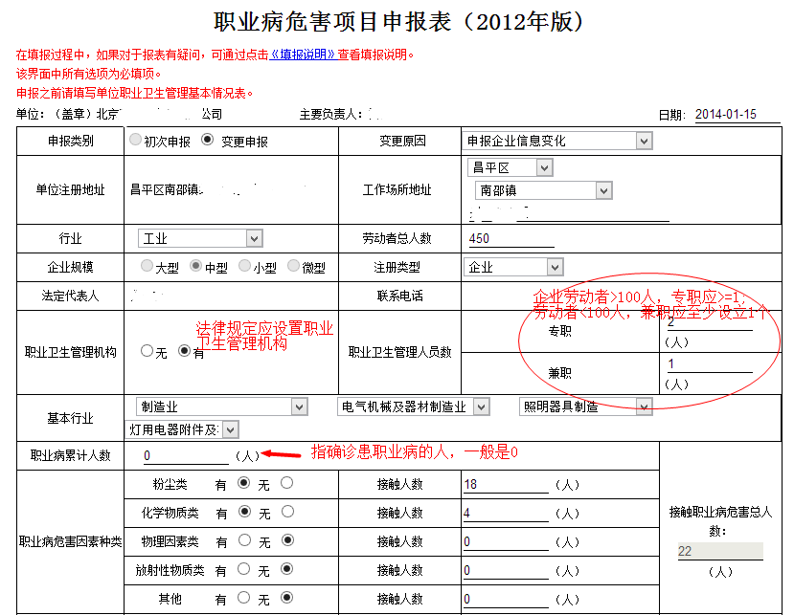

管理情况表各个项目都要详细填写，否则无法审核通过：
(下面只是样例，照抄的企业审核不通过)
例：用人单位职业卫生管理情况表
单位名称：xxxx公司
序号 | 职业卫生管理情况 | 是/否 | 备注说明
1 | 是否建立职业卫生管理制度 | 是 | 如果有，请填写制度名称  一一职业病危害防治责任制度  二二职业病危害警示与告知制度  三三职业病危害项目申报制度  四四职业病防治宣传教育培训制度  五五职业病防护设施维护检修制度  六六职业病防护用品管理制度  七 七职业病危害监测及评价管理制度  八． 八建设项目职业卫生“三同时”管理制度  九 九劳动者职业健康监护及其档案管理制度  十 ．十职业病危害事故处置与报告制度  十一 十一职业病危害应急救援与管理制度  十 二 十二岗位职业卫生操作规程
2 | 是否进行过职业卫生“三同时”预评价和控制效果评价 | 否 | 如果有，请填写评价单位名称、评价结论  （没做“三同时”的企业填否）
3 | 是否委托过技术服务机构进行职业病危害因素检测 | 是 | 如果有，请填写检测时间、技术服务机构名称、检测作业点合格率  时间：2013.12.16  机构名称：北京燕山石化职业病防治所  检测作业点合格率：合格100%
4 | 是否委托过技术服务机构进行职业病危害因素现状评价 | 否 | 如果有，请填写评价时间、技术服务机构名称、评价结论  （检测不等于现状评价）
5 | 是否有职业病危害因素工程防护设施 | 是 | 如果有，请填写工程防护设施名称及台（套）数量  排风扇：6个  烤漆房：1个
6 | 是否给劳动者发放职业病防护用品 | 是 | 如果有，请填写发放防护用品的名称  防砸硬头鞋、防毒口罩、防尘口罩、耳塞、防护工作服、平光目视镜
7 | 本年度是否为接触职业病危害的劳动者进行职业健康体检 | 是 | 如果有，请填写体检单位名称和体检人数  体检单位名称：国家安全生产监督管理局 职业安全卫生研究中心 石龙医院  人数：6人
8 | 是否为接触职业病危害的劳动者建立职业健康监护档案 | 是 | 如果有，请填写建立档案数量  6份
9 | 与接触职业病危害的劳动者签订劳动合同时，是否进行职业并危害告知 | 是 | 如果有，请填写告知人数  6人
10 | 职业卫生管理人员是否参加培训取得《培训合格证》 | 是 | 如果有，请填写职业卫生管理人员姓名及联系电话  企业负责人《培训合格证》证号CPF0001  职业卫生管理员《培训合格证》证号CPG0001
11 | 工艺流程 | 请用文字或流程图说明  接车 -------定损-------打磨----------刮泥子-------抛光------找平---------喷漆-------上亮油

职业健康管理员信息填报
登录市局监管平台http://211.147.135.209/ajjweb
